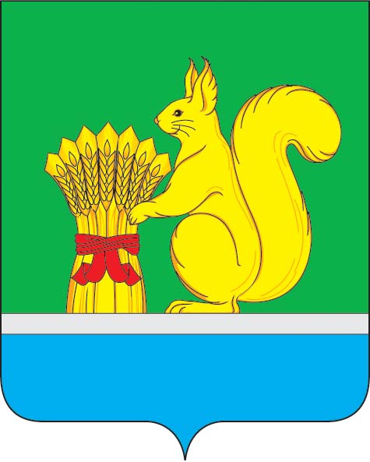
АДМИНИСТРАЦИЯ УРЖУМСКОГО МУНИЦИПАЛЬНОГО РАЙОНА
ПОСТАНОВЛЕНИЕ
03.02.2023 № 79
г. Уржум, Кировская область

О внесении изменений в постановление администрации Уржумского муниципального района от 25.01.2021 № 58

В соответствии со статьей 41 Устава муниципального образования Уржумский муниципальный район Кировской области, администрация Уржумского муниципального района ПОСТАНОВЛЯЕТ:
1. Внести в постановление администрации Уржумского муниципального района от 25.01.2021 № 58 «Об уполномоченных органах администрации Уржумского муниципального района на получение и использование субвенций, субсидий и иных межбюджетных трансфертов, предоставленных бюджету Уржумского муниципального района из областного бюджета» следующие изменения:
1.1. Дополнить пункт 2.1. подпунктом 2.1.3. следующего содержания:
«2.1.3. На развитие и укрепление материально-технической базы домов культуры в населенных пунктах с числом жителей до 50 тысяч человек;».
1.2. Дополнить пункт 2.2. подпунктом 2.2.12. – 2.2.13. следующего содержания:
«2.2.12. На обновление материально-технической базы для организации учебно-исследовательской, научно-практической, творческой деятельности, занятий физической культурой и спортом в образовательных организациях;
2.2.13. На реализацию мероприятий по оснащению объектов спортивной инфраструктуры спортивно-технологическим оборудованием;».
1.3. Дополнить пункт 2.4. подпунктом 2.4.18. следующего содержания:
«2.4.18. На реализацию мероприятий, предусмотренных планом природоохранных мероприятий, указанных в пункте 1 статьи 166, пункте 1 статьи 751 и пункте 1 статьи 782 Федерального Закона «Об охране окружающей среды»;».
2. Контроль за исполнением настоящего постановления возложить на заместителей главы администрации Уржумского муниципального района по соответствующим направлениям.
3. Настоящее постановление вступает в силу с момента подписания и распространяется на правоотношения, возникшие с 01.01.2023 года.

Глава администрации
Уржумского муниципального района В.В. Байбородов

